JUDUL BOLD FONT 14 TIMES NEW ROMAN DENGAN
SPASI 1,5 SINGKAT DAN JELAS

SKRIPSI

Diameter 4 cm

Nama (Time New Roman Ukuran 12)
NIM (Time New Roman Ukuran 12)

PROGRAM STUDI…………………………
FAKULTAS SAINS DAN TEKNOLOGI
UNIVERSITAS SAMUDRA
LANGSA
2026
JUDUL BOLD FONT 14 TIMES NEW ROMAN DENGAN
SPASI 1,5 SINGKAT DAN JELAS

SKRIPSI
Sebagai salah satu syarat untuk memperoleh gelar Sarjana .........
pada Fakultas Sains dan Teknologi Universitas Samudra

Diameter 4 cm

Nama (Time New Roman Ukuran 12)
NIM (Time New Roman Ukuran 12)

PROGRAM STUDI…………………………
FAKULTAS SAINS DAN TEKNOLOGI
UNIVERSITAS SAMUDRA
LANGSA
2026

LEMBAR PENGESAHAN SKRIPSI
“Judul”

Oleh:
Nama : ……………………………………………………
NIM : ……………………………………………………
Program Studi : ……………………………………………………
Jangka Waktu Penyelesaian : ………………………………………………Bulan
Tanggal Lulus : ……………………………………………………

Menyetujui:
Dosen Pembimbing,

Pembimbing I Pembimbing II

Nama Lengkap Nama Lengkap
NIP/NIDN NIP/NIDN

Diketahui dan disahkan oleh:

Dekan Pembimbing II

Nama Lengkap Nama Lengkap
NIP/NIDN NIP/NIDN

LEMBAR PENGESAHAN SIDANG SKRIPSI
Skripsi ini diajukan oleh:
Nama : …………………………………
NIM : …………………………………
Program Studi : …………………………………
Judul Skripsi : …………………………………
Telah berhasil dipertahankan di depan Dewan Penguji pada hari …….. tanggal ……….bulan ………….. tahun …………… dan dinyatakan Lulus serta diterima sebagai persyaratan yang diperlukan untuk memperoleh gelar Sarjana ………..pada Program Studi ……………..Fakultas Sains dan Teknologi Universitas Samudra.
Disetujui oleh:
Dewan Penguji,
Pembimbing I : …………………………. …….…………

Pembimbing II : …………………………. …….…………

Penguji I : …………………………. …….…………

Penguji II : …………………………. …….…………

Penguji III : …………………………. …….…………

Mengetahui,
Koordinator Program Studi

Nama Lengkap
NIP/NIDN.

PERNYATAAN ORISINALITAS
Saya yang bertandatangan di bawah ini:
Nama : ……………………….
NIM : ……………………….
Program Studi : ……………………….
Dengan ini menyatakan bahwa sesungguhnya skripsi saya dengan judul “……………………………………………” yang disusun sebagai salah satu syarat untuk menyelesaikan Studi Strata 1 adalah seluruhnya merupakan hasil karya sendiri. Apabila dikemudian hari ditemukan seluruh atau sebagian skripsi ini bukan karya tulis saya sendiri, atau terindikasi adanya plagiat, saya bersedia menerima sanksi sesuai dengan peraturan yang berlaku, termasuk dibatalkan seluruh hak atas gelar kesarjanaan saya. Segala akibat hukum yang timbul menjadi tanggung jawab saya.
Demikian Pernyataan ini saya buat dengan sebenarnya tanpa adanya paksaan atau tekanan dari siapapun untuk dapat dipergunakan seperlunya.

Langsa, …………………
Materai 10.000

Nama Lengkap
NIM. …………………..

KATA PENGANTAR
Puji syukur saya panjatkan kepada Tuhan Yang Maha Esa……………………………………………………………………………………………………………………………………………………………………………………………………………………………………………………………………………………………………………………………………………………………………………………….Penulis mengucapkan terima kasih kepada:
        - Dekan Fakultas ..................................
        - Bapak Ir. A, selaku dosen pembimbing yang telah menyediakan waktu, tenaga, dan pikiran untuk mengarahkan saya dalam penyusunan skripsi ini;
        - Bapak Ir. B dan Ibu Ir. C selaku dosen penguji pada saat sidang yang telah memberikan banyak masukan bagi penyempurnaan skripsi ini;
        - Orang tua dan keluarga saya yang telah memberikan bantuan dukungan material dan moral; dan
        - Sahabat-sahabat yang telah banyak membantu saya dalam menyelesaikan skripsi ini.
Semoga skripsi ini dapat bermanfaat, baik sebagai sumber informasi maupun sumber inspirasi, bagi para pembaca membawa manfaat bagi pengembangan ilmu.
Langsa, Tanggal Bulan Tahun

Nama Lengkap
NIM. ............................

DAFTAR ISI

LEMBAR PENGESAHAN SKRIPSI i
LEMBAR PENGESAHAN SIDANG SKRIPSI ii
PERNYATAAN ORISINALITAS iii
KATA PENGANTAR iv
DAFTAR ISI v
DAFTAR GAMBAR vii
DAFTAR TABEL viii
DAFTAR LAMPIRAN ix
DAFTAR NOTASI x
ABSTRAK xi
ABSTRACT xii
BAB I PENDAHULUAN 1
1.1 Latar Belakang 1
1.2 Rumusan Masalah 1
1.3 Tujuan 1
1.4 Manfaat 2
1.5 Subbab Sesuai dengan Kebutuhan 2
BAB II TINJAUAN PUSTAKA 3
2.1 Landasan Teori 3
2.1.1 Contoh Sub-Subbab 3
2.1.2 Contoh Sub-Subbab 4
2.2 Dan Seterusnya 4
BAB III METODOLOGI PENELITIAN 5
3.1 Lokasi dan Waktu Penelitian 5
BAB IV HASIL PENELITIAN 6
4.1 Hasil Penelitian 6
4.2 Hasil Penelitian 6
4.3 Hasil Penelitian 6
BAB V PENUTUP 7
5.1 Kesimpulan 7
5.2 Saran 7
DAFTAR PUSTAKA 8
LAMPIRAN 9

DAFTAR GAMBAR
Gambar 2.1 Contoh Gambar dan Penulisan Judul Gambar 4
Gambar 3.1 Contoh Gambar dan Penulisan Caption 5

DAFTAR TABEL
Tabel 2.1 Ini Merupakan Contoh Penulisan Judul Tabel 4
Tabel 3.1 Contoh Tabel dan Caption Menggunakan Spasi 1 5

DAFTAR LAMPIRAN
Lampiran 1 Contoh Dokumentasi Penelitian 9
Lampiran 2 Contoh Lampiran Lainnya 9
Lampiran 3 Contoh Lampiran 9

DAFTAR NOTASI
Daftar notasi berisi daftar simbol-simbol dan penjelasan simbol yang digunakan dalam proposal penelitian.

Contoh penulisan daftar notasi:
r = jari-jari lingkaran
1-∞ = relasi one to many
1-1 = relasi one to one

JUDUL BOLD FONT 14 TIMES NEW ROMAN DENGAN
SPASI 1,5 SINGKAT DAN JELAS
(Sub Judul Jika Diperlukan dan Sesuai EYD)

Nama
NIM

Komisi Pembimbing:
Pembimbing I
Pembimbing II

ABSTRAK
Isinya adalah rangkuman dari penelitian yang dilakukan. Abstrak memberikan gambaran kepada pembaca mengenai isi karya tulis ilmiah secara ringkas. Abstrak dapat diartikan sebagai ringkasan mengenai isi karya tulis ilmiah. Abstrak harus ditulis secara akurat, mudah dibaca, jelas, dan padat. Jumlah katanya sekitar 250 – 300 kata.

Kata Kunci: (minimal 3 kata kunci)

THE TITLE SHOULD BE IN BOLD, 14-POINT TIMES NEW ROMAN FONT WITH 1.5 SPACING. IT SHOULD BE CONCISE AND CLEAR.
(Subtitles should be provided if necessary and in accordance with EYD)

NAME
NIM

Supervisory Committee:
Supervisor I
Supervisor II

ABSTRACT
The abstract provides a summary of the research conducted. It provides readers with a concise overview of the contents of the scientific paper. An abstract can be defined as a summary of the contents of a scientific paper. It should be written accurately, easily readable, clear, and concise. It should be approximately 250–300 words long.

Keywords: (minimum 3 keywords)

BAB I
PENDAHULUAN

Latar Belakang
Latar belakang adalah bagian yang menguraikan secara sistematis mengenai konteks permasalahan, fakta empiris, serta alasan akademik yang menjadi dasar dilakukannya penelitian untuk menjawab permasalahan yang ada. Ini merupakan contoh penulisan dan pengetikan sebuah paragraf. Perhatikan secara detail konsistensi dan kerapian dalam pengetikan, seperti awal kalimat harus semua seragam [1].
Isi paragraf diketik dengan menggunakan ukuran 12, spasi 1,5, after 0 pt, before 0 pt, dan rata kanan-kiri. Ketentuan ini digunakan juga pada paragraf-paragraf lainnya. Contoh paragraf ini dapat menjadi acuan dalam pengetikan selanjutnya.

Rumusan Masalah
Mulailah dengan minimal sebuah kalimat. Jangan langsung poin-poinnya sebagai berikut:
- Poin pertama….
- Poin kedua….
- Dan seterusnya…

Tujuan
Mulailah dengan minimal sebuah kalimat. Jangan langsung poin-poinnya sebagai berikut:
- Poin pertama….
- Poin kedua….
- Dan seterusnya…

Manfaat

Subbab Sesuai dengan Kebutuhan

BAB II
TINJAUAN PUSTAKA

Landasan Teori
Landasan teori adalah kumpulan konsep, definisi, dan prinsip ilmiah yang disusun secara sistematis untuk mendukung penelitian. Bagian ini memuat teori-teori yang relevan dengan topik penelitian serta hasil penelitian terdahulu yang menjadi acuan dalam penyusunan kerangka berpikir. Dengan demikian, landasan teori berfungsi sebagai dasar dalam menjelaskan fenomena yang diteliti dan sebagai pedoman dalam proses analisis data.
Landasan teori adalah kumpulan konsep, definisi, dan prinsip ilmiah yang disusun secara sistematis untuk mendukung penelitian. Bagian ini memuat teori-teori yang relevan dengan topik penelitian serta hasil penelitian terdahulu yang menjadi acuan dalam penyusunan kerangka berpikir. Dengan demikian, landasan teori berfungsi sebagai dasar dalam menjelaskan fenomena yang diteliti dan sebagai pedoman dalam proses analisis data.
Landasan teori adalah kumpulan konsep, definisi, dan prinsip ilmiah yang disusun secara sistematis untuk mendukung penelitian. Bagian ini memuat teori-teori yang relevan dengan topik penelitian serta hasil penelitian terdahulu yang menjadi acuan dalam penyusunan kerangka berpikir. Dengan demikian, landasan teori berfungsi sebagai dasar dalam menjelaskan fenomena yang diteliti dan sebagai pedoman dalam proses analisis data.

Contoh Sub-Subbab
Landasan teori adalah kumpulan konsep, definisi, dan prinsip ilmiah yang disusun secara sistematis untuk mendukung penelitian. Bagian ini memuat teori-teori yang relevan dengan topik penelitian serta hasil penelitian terdahulu yang menjadi acuan dalam penyusunan kerangka berpikir. Dengan demikian, landasan teori berfungsi sebagai dasar dalam menjelaskan fenomena yang diteliti dan sebagai pedoman dalam proses analisis data.

Contoh Sub-Subbab
Landasan teori adalah kumpulan konsep, definisi, dan prinsip ilmiah yang disusun secara sistematis untuk mendukung penelitian. Bagian ini memuat teori-teori yang relevan dengan topik penelitian serta hasil penelitian terdahulu yang menjadi acuan dalam penyusunan kerangka berpikir. Dengan demikian, landasan teori berfungsi sebagai dasar dalam menjelaskan fenomena yang diteliti dan sebagai pedoman dalam proses analisis data.
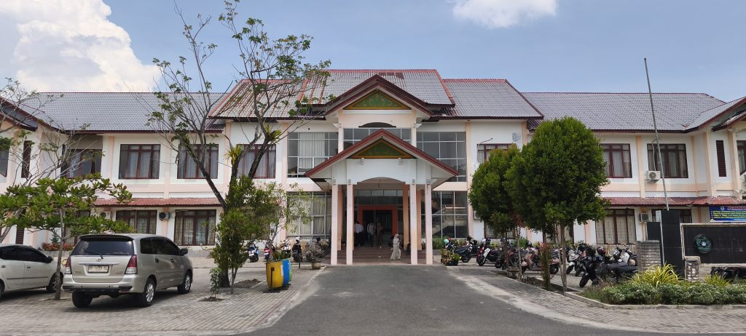
Gambar 2.1 Contoh Gambar dan Penulisan Judul Gambar

Dan Seterusnya
Landasan teori adalah kumpulan konsep, definisi, dan prinsip ilmiah yang disusun secara sistematis untuk mendukung penelitian. Berikut ini contoh penulisan tabel.
Tabel 2.1 Ini Merupakan Contoh Penulisan Judul Tabel

BAB III
METODOLOGI PENELITIAN

Lokasi dan Waktu Penelitian
Penelitian dilakukan di Fakultas Sains dan Teknologi Universitas Samudra. Penelitian dilaksanakan selama dua bulan.
Gambar 3.1 Contoh Gambar dan Caption Menggunakan Spasi 1

Tabel 3.1 Contoh Tabel dan Caption Menggunakan Spasi 1

BAB IV
HASIL PENELITIAN

Hasil Penelitian

Hasil Penelitian

Hasil Penelitian

BAB V
PENUTUP

Kesimpulan
Kesimpulan adalah bagian akhir dari skripsi yang berisi ringkasan hasil penelitian yang telah dilakukan, disusun secara singkat, padat, dan jelas berdasarkan tujuan penelitian serta hasil analisis data. Ciri-ciri kesimpulan skripsi:
- Menjawab rumusan masalah. Semua poin kesimpulan harus sesuai dengan pertanyaan penelitian di Bab I.
- Berdasarkan hasil analisis. Diambil dari pembahasan di Bab IV, bukan opini pribadi.
- Singkat dan jelas. Ditulis secara ringkas, biasanya dalam bentuk paragraf atau poin.
- Tidak mengandung data baru. Tidak boleh memasukkan tabel, grafik, atau pembahasan baru.
- Menggunakan bahasa tegas. Biasanya menggunakan kata seperti “Berdasarkan hasil penelitian…”, “Dapat disimpulkan bahwa…”.

Saran
Saran dalam skripsi adalah bagian yang berisi rekomendasi atau anjuran yang diberikan peneliti berdasarkan hasil penelitian, ditujukan kepada pihak tertentu atau untuk penelitian selanjutnya.

DAFTAR PUSTAKA

[1] D. Halliday, R. Resnick, and J. Walker, Fundamentals of Physics. New York: Wiley, 2014.
[2] J. Smith, “Seismic analysis of earth layers,” Journal of Geophysics, vol. 12, no. 3, pp. 45–60, 2020.
[3] A. Rahman, “Geophysical data processing,” dalam Proceedings of Earth Science Conference, 2019, pp. 10–15.
[4] USGS, “Earthquake data,” 2021. [Online]. Tersedia: https://www.usgs.gov [Diakses: 25 Juli 2022].

LAMPIRAN

Lampiran 1 Contoh Dokumentasi Penelitian
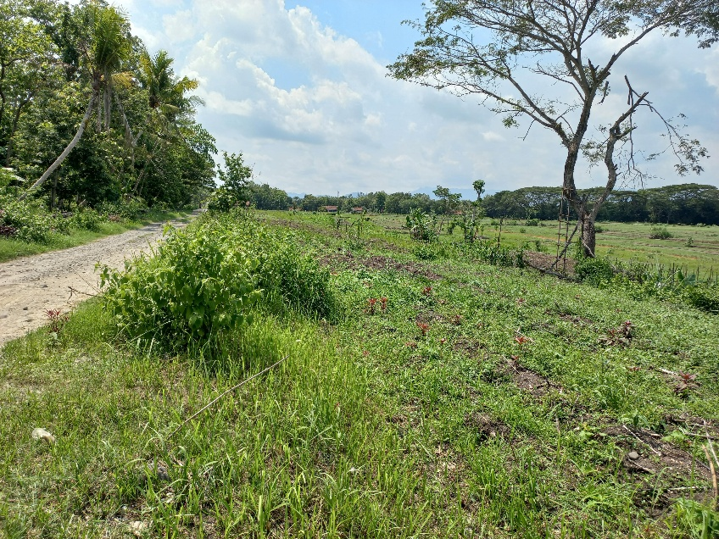

Lampiran 2 Contoh Lampiran Lainnya
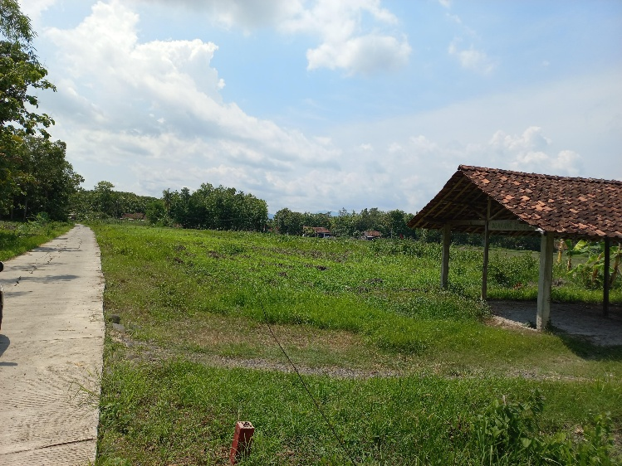
Lampiran 3 Contoh Lampiran

